ÉPREUVE SPÉCIFIQUE - FILIÈRE PC
PHYSIQUE ET CHIMIE
Vendredi 8 mai : $8 h−12 h$
N.B. : le candidat attachera la plus grande importance à la clarté, à la précision et à la concision de la rédaction. Si un candidat est amené à repérer ce qui peut lui sembler être une erreur d'énoncé, il le signalera sur sa copie et devra poursuivre sa composition en expliquant les raisons des initiatives qu'il a été amené à prendre.
RAPPEL DES CONSIGNES
- Utiliser uniquement un stylo noir ou bleu foncé non effaçable pour la rédaction de votre composition ; d'autres couleurs, excepté le vert, peuvent être utilisées, mais exclusivement pour les schémas et la mise en évidence des résultats.
- Ne pas utiliser de correcteur.
- Écrire le mot FIN à la fin de votre composition.
Les calculatrices sont autorisées
- Le sujet comprend deux parties indépendantes, une partie Physique et une partie Chimie.
- Le sujet remis aux candidates et candidats comprend un questionnaire (l'énoncé) et un cahier-réponses. La candidate ou le candidat devra porter l'ensemble de ses réponses sur le cahier- réponses, à l'exclusion de toute autre copie.
- Les résultats numériques exprimés sans unité ou avec une unité fausse ne seront pas comptabilisés.
- Les explications qualitatives des phénomènes interviennent dans la notation au même titre que les calculs.
- Tout résultat fourni dans l'énoncé peut être admis et utilisé par la suite, même s'il n'a pas été démontré par le candidat ou la candidate.
Pour la partie Physique :
- L'annexe et les données sont fournies en fin de partie
Pour la partie Chimie :
- Les composés intervenant dans la synthèse organique sont nommés par un numéro écrit en gras. Pour alléger l'écriture, les candidat(e)s peuvent ne faire figurer, lors de la description d'un mécanisme, que la partie «utile» qui intervient dans la réaction considérée.
- Les données numériques ainsi que les informations relatives aux spectres RMN sont répertoriées à la page 24 dans la partie «Données numériques».
PARTIE PHYSIQUE
Le système GPS
Le principe du positionnement par GPS (Global Positioning System ou Géopositionnement Par Satellite) repose sur la mesure de la durée de transit d'un signal transmis par une onde électromagnétique (OEM) entre des satellites dont la position est exactement connue à tout instant, dénommés NAVSTAR (NAVigation Satellite Timing And Ranging) et un récepteur. Cette durée est ensuite simplement convertie en distance puisqu'on connaît très précisément la célérité d'une OEM. Pour une précision optimale, un récepteur sur Terre doit « voir » au minimum quatre satellites simultanément.
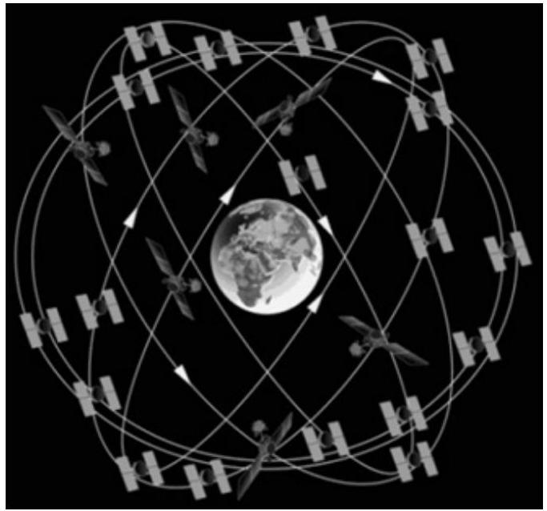
Figure 1 - Constellation satellite GPS
Public domain, http: // www. gps. gov/multimedia/images/constellation.gif. Vu sur le site https://www. maanmittauslaitos. fi/ en/ reseach/interesting-topics/ satellite-based-positioning-systems
Le système fut mis en place par le département de la Défense des États-Unis à partir de 1973, à l'origine, uniquement à des fins militaires. Avec ses vingt-quatre satellites, il est devenu totalement opérationnel en 1995. Le 2 mai 2000, le président étatsunien Bill Clinton confirme l'intérêt de la technologie à des fins civiles et autorise une diffusion non restreinte des signaux GPS, permettant une précision de l'ordre d'une dizaine de mètres et une démocratisation de la technologie au grand public à partir du milieu des années 2000. De nos jours les récepteurs GPS se sont banalisés et ont envahi notre environnement quotidien (automobile, smartphones, montre connectée, etc).
Le système comprend vingt-quatre satellites placés sur des orbites pratiquement circulaires d'altitudes voisines de $2,00×{10}^{4} km$ (voir figure 1). Les satellites sont placés sur six orbites dont le plan est incliné de ${55}^{∘}$ par rapport au plan de l'équateur. Ces orbites sont décalées en longitude de ${60}^{∘}$. Sur chaque orbite, il y a quatre satellites. On notera pour information que les satellites ne sont pas régulièrement espacés sur leur orbite. Leur répartition a été choisie pour optimiser le nombre de satellites visibles en chaque point de la Terre à un instant « $t$ ». Les zones les plus défavorisées sont voisines des pôles. Sur la photo de la figure 2 prise lors de la phase finale d'assemblage, on peut se faire une idée des dimensions d'un satellite NAVSTAR munis de ses panneaux solaires en le comparant à la personne située à ses cotés.
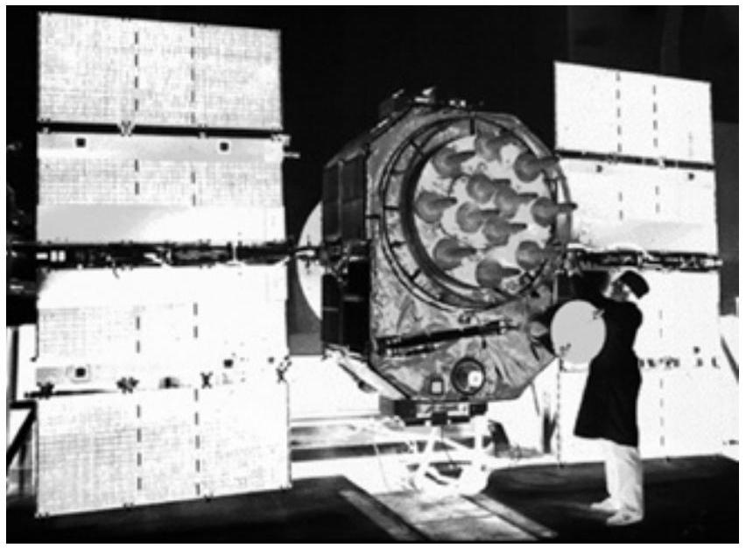
Figure 2 - Satellite NAVSTAR
Public domain, http://www.gps.gov/multimedia/images/constellation.gif. Vusurlesitehttps://www. maanmittauslaitos.fi/en/research/interesting-topics/ satellite-based-positioning-systems
A/ Trajectoires de satellites
Dans tout le problème, le référentiel d'étude est le référentiel géocentrique supposé galiléen. Les données nécessaires sont regroupées en annexe à la fin de l'énoncé.
Q1 - Rappeler l'expression de la force de gravitation $\vec{F}$ exercée par la Terre sur un satellite NAVSTAR. Le centre de la Terre est situé en $O$. On notera $r$ la distance $OM$ du satellite (masse ponctuelle $m$ ) placé au point $M,r>R_{T}$ où $R_{T}$ est le rayon terrestre. On exprimera $\vec{F}$ en fonction de la constante de gravitation universelle $G$, des autres données et on utilisera le vecteur unitaire noté habituellement ${\vec{u}}_{r}$ en coordonnées sphériques (figure 3).
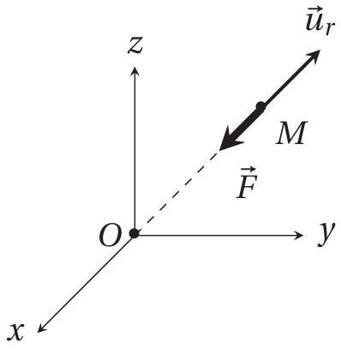
Figure 3 - Repère sphérique
Q2 - En ne prenant en compte que cette unique force d'attraction qui s'exerce sur le satellite, montrer que :
a) sa trajectoire est plane;
b) son énergie mécanique notée $E_{m}$ est conservée;
c) et qu'elle peut se mettre sous la forme :
$$E_{m}=\frac{m}{2}{\left(\frac{ dr}{ dt}\right)}^{2}−\frac{A}{r}+\frac{B}{r^{2}}$$
avec $A$ et $B$ deux constantes positives à définir, s'exprimant en fonction de $m,M_{T},G$ et de la constante des aires $C$. L'énergie potentielle est prise nulle à l'infini.
Q3 - Soit la fonction $E_{p\text{ eff }}(r)=−\frac{A}{r}+\frac{B}{r^{2}}$. Tracer son allure puis prouver qu'elle passe par un minimum noté $r_{0}$. Exprimer $r_{0}$ en fonction de $A$ et $B$ puis donner sa signification physique ainsi que l'ordre de grandeur de sa valeur numérique pour un satellite NAVSTAR placé sur son orbite de travail. Comment est habituellement dénommée cette fonction $E_{p\text{ eff }}(r)$ ?
On donne la définition d'un jour sidéral terrestre : c'est la durée que met la Terre pour faire un tour sur elle-même par rapport au point vernal (point considéré comme fixe dans le référentiel héliocentrique), indépendamment de sa révolution autour du Soleil. Elle vaut environ 23 h 56 min 4 s .
Q4 - Quelle est la période de révolution du satellite? Comparer cette valeur à celle d'un jour sidéral et conclure.
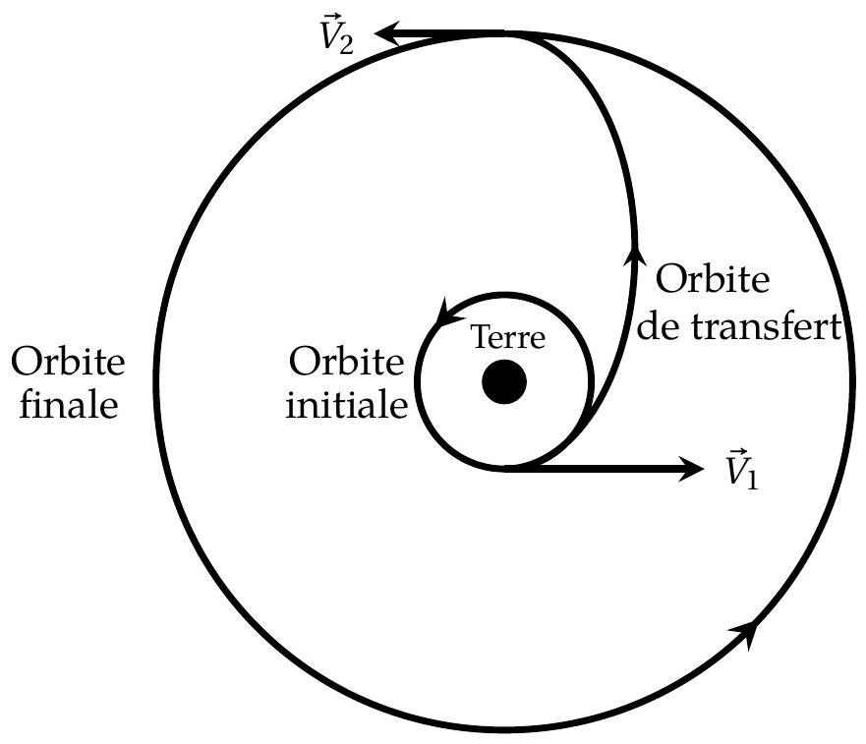
Figure 4 - Orbites circulaires et orbite de transfert
Le placement d'un satellite sur son orbite définitive s'effectue très schématiquement en trois phases (figure 4) :
Phase 1 : mise en orbite basse initiale supposée circulaire, de rayon $R_{1}=R_{T}+h_{1}$, où $h_{1}=1,50×{10}^{3} km$.
Phase 2 : on fournit une très brève impulsion au satellite (vitesse $V_{1}$ après l'impulsion) pour le placer sur une orbite elliptique dite transfert (ou d'Hohmann) dont l'apogée se trouve sur l'orbite définitive.
Phase 3 : une seconde impulsion permet d'atteindre l'orbite finale supposée circulaire de rayon $R_{2}$ où la vitesse du satellite est $V_{2}$.
Q5 - Donner sans démonstration l'expression de l'énergie mécanique $E_{m1}$ d'un satellite NAVSTAR de masse $m=800 kg$ sur son orbite basse à l'altitude $h_{1}=1,50×{10}^{3} km$. On suppose l'énergie potentielle nulle à l'infini. Application numérique.
Q6 - Comparer $E_{m1}$ à $E_{m0}=α\cos^{2}⁡(λ)−β$, énergie mécanique du satellite posé au sol, avant son décollage, de la base de lancement située à la latitude $λ$. Les valeurs de $α$ et $β$ sont $α=8,6×{10}^{7} J$ et $β=5,006×{10}^{10} J$. Quelle est la valeur optimale pour $λ$ ? Faire l'application
numérique pour cette valeur optimale. Conclure.
Q7 - À partir de l'expression de l'énergie mécanique pour une trajectoire circulaire de rayon $r$, on peut montrer qu'il suffit de substituer au rayon $r$ la valeur du demi-grand axe $a$ de l'ellipse pour généraliser cette expression à une trajectoire elliptique. En déduire la valeur numérique de l'énergie mécanique $E_{m12}$ sur l'orbite de transfert.
On suppose que la durée d'allumage des fusées est très courte (boost) devant la période de révolution et que le satellite n'a quasiment pas bougé durant cette phase.
Q8 - En déduire la variation de vitesse $ΔV_{1}$ à appliquer au satellite pour qu'il passe de l'orbite basse à celle de transfert. Effectuer l'application numérique.
Q9 - Quelle est la durée du transfert? (La troisième loi de Kepler est rappelée en annexe.)
Pour réduire les coûts, on envisage d'autres trajectoires qui utilisent moins de satellites.
Q10 - Définir ce qu'on appelle un satellite géostationnaire en précisant les caractéristiques de son orbite, son altitude, sa visibilité depuis un point donné de la Terre, son usage et toute autre donnée jugée digne d'intérêt. On pourra par exemple se poser la question si un tel satellite pourrait se trouver de manière permanente à la verticale d'une ville française en justifiant la réponse.
Q11 - Serait-il envisageable d'utiliser uniquement des satellites géostationnaires dans un système GPS? Expliciter votre réponse.
B / Oscillateur à quartz
Les satellites GPS sont équipés d'horloges atomiques qui utilisent la pérennité et l'immuabilité de la fréquence du rayonnement électromagnétique émis par un électron lors du passage d'un niveau d'énergie à un autre pour assurer l'exactitude et la stabilité du signal oscillant qu'elle produit.
On donne la définition de la seconde du Système International d'Unités (SI), où $1 Hz=1{ s}^{−1}$ : La fréquence de la transition hyperfine de l'état fondamental de l'atome de césium 133 non perturbé, $Δv_{cs}$ est égale à 9192631770 Hz .
Dans toute cette partie, on suppose que les ondes électromagnétiques se propagent dans le vide à la célérité $c$.
Q12 - Quelle est, en eV, la différence d'énergie entre ces deux niveaux hyperfins dont il est question dans la définition précédente? Justifier alors le qualificatif d'hyperfin en comparant par exemple le résultat aux différences de niveaux d'énergie de l'atome d'hydrogène donnés par la relation $E_{n}=−\frac{13,6}{n^{2}}eV$ avec $n$ un entier strictement positif.
Q13 - Si on veut une précision de l'ordre de 10 m lors de la mesure de localisation GPS, quelle est la précision sur la mesure de la durée du trajet de l'onde électromagnétique entre le satellite et le récepteur? Une horloge atomique satisfait-elle cette exigence?
Dans un article scientifique de vulgarisation consacré au GPS, on peut lire le texte suivant : «Les effets de la courbure de l'espace-temps prédits par la théorie de la relativité d'Einstein se vérifient concrètement sur les horloges atomiques des satellites GPS qui dérivent de $38μ$ s par jour. »
Q14 - Déduire de cette remarque l'ordre de grandeur de la dérive journalière en distance sur un récepteur GPS si ces effets relativistes n'étaient pas pris en compte et bien entendu corrigés systématiquement.
Q15 - Les récepteurs sont équipés, pour des raisons évidentes de coûts, d'horloge classiques dites «à quartz», dont la dérive est d'environ $±1$ seconde par mois. Cette valeur est-elle compatible avec la précision attendue? Conclure.
Ces horloges utilisent les propriétés mécaniques et électriques (piézo-électricité) des cristaux de quartz dont le symbole et le schéma électrique équivalent sont donnés sur la figure 5.
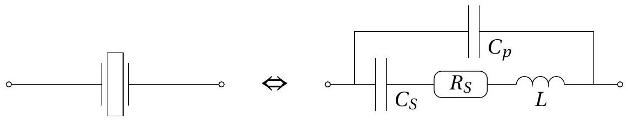
Figure 5 - Modèle électrique d'un quartz
Q16 - Établir l'expression simplifiée de l'impédance complexe $\underline{Z}$ du quartz en fonction de la
pulsation $ω$ en négligeant la résistance $R_{S}$ et montrer qu'elle peut se mettre sous la forme :
$$\underline{Z}(jω)=\frac{1}{jC_{eq}ω}\frac{1−\frac{ω^{2}}{ω_{S}^{2}}}{1−\frac{ω^{2}}{ω_{P}^{2}}}.$$
Quelles sont les expressions de $C_{\text{eq }},ω_{S}$ et $ω_{P}$ en fonction de $L,C_{S}$ (associé à $ω_{S}$ ) et $C_{P}$ (associé à $ω_{P}$ ) ? Tracer l'allure du module $|\underline{Z}|$ en fonction de $ω$.
Q17 - Les valeurs numériques du modèle d'un quartz horloger prévu pour osciller à une fréquence $f_{0}=2^{15} Hz$ ont été mesurées avec précision et sont les suivantes :
$$L=11395H;C_{S}=2,071×{10}^{−15} F;C_{P}=3,05pF;R_{S}=28,57kΩ.$$
Parmi ces quatre valeurs, quelles sont celles dont l'ordre de grandeur est inhabituel?
Q18 - Quel est l'écart relatif $\frac{ω_{P}−ω_{S}}{ω_{P}}$ ? Commenter.
Q19 - Les quartz utilisés en horlogerie pourraient-ils convenir? Quel est l'intérêt d'avoir choisi une puissance entière de 2 ?
C/ Influence de l'ionosphère
L'ionosphère est la partie de l'atmosphère située au-delà de 70 km d'altitude. Il s'agit d'un plasma raréfié, partiellement ionisé par le rayonnement solaire. L'ionisation est mesurée par la densité volumique $n_{e}$ d'électrons libres.
Les électrons libres, de masse $m_{e}$ et de charge $−e$, présents dans l'ionosphère, interagissent avec une onde électromagnétique incidente pour modifier les caractéristiques de celle-ci, qui présente alors, en particulier, une avance de phase et un retard de groupe par rapport à une propagation dans le vide. On cherche ici à quantifier ces décalages puis à compenser ceux-ci.
Dans toute cette partie du problème, on négligera l'influence des cations devant celle des électrons libres. De plus, on considérera que le plasma reste localement neutre.
On considère une onde électromagnétique plane, progressive, harmonique, se propageant dans le plasma selon un axe $Ox$. Les champs électrique et magnétique de l'onde, en notation complexe, sont donnés respectivement par:
$$\underline{\vec{E}}(x,t)={\underline{\vec{E}}}_{0}exp⁡[i(ωt−kx)],\underline{\vec{B}}={\underline{\vec{B}}}_{0}exp⁡[i(ωt−kx)].$$
$i$ représente l'imaginaire: $i^{2}=−1$.
Q20 - Justifier quantitativement que le poids de l'électron est négligeable devant la force exercée par le champ électrique, en considérant par exemple un champ électrique $‖\vec{E}‖=1 V⋅{ m}^{−1}$. Écrire l'expression de la force de Lorentz sur un électron de vitesse ${\vec{v}}_{e}$. Montrer que, pour un électron non relativiste, on peut négliger le terme dû au champ magnétique de l'onde devant le terme dû au champ électrique. On admet que $‖\vec{B}‖$ est du même ordre de grandeur que pour une onde plane progressive dans le vide.
Q21 - Écrire l'équation du mouvement d'un électron libre de vitesse (complexe) ${\underline{\vec{v}}}_{e}$ soumis à la seule influence du champ électrique $\underline{\vec{E}}(x,t)$ de l'onde. En déduire que le plasma possède une conductivité complexe $\underline{γ}=\frac{n_{e}e^{2}}{im_{e}ω}$. Quelle interprétation énergétique peut-on donner au caractère imaginaire pur de la conductivité (on ne demande pas de démonstration) ?
Q22 - Écrire les équations de Maxwell dans un milieu localement neutre et de conductivité $\underline{γ}$. En déduire l'équation de propagation pour le champ électrique $\underline{\vec{E}}(x,t)$ puis l'équation de dispersion :
$$k^{2}=\frac{ω^{2}−ω_{p}^{2}}{c^{2}},$$
où la pulsation plasma $ω_{p}$ a pour expression $ω_{p}=\sqrt{\frac{e^{2}n_{e}}{ε_{0}m_{e}}}$.
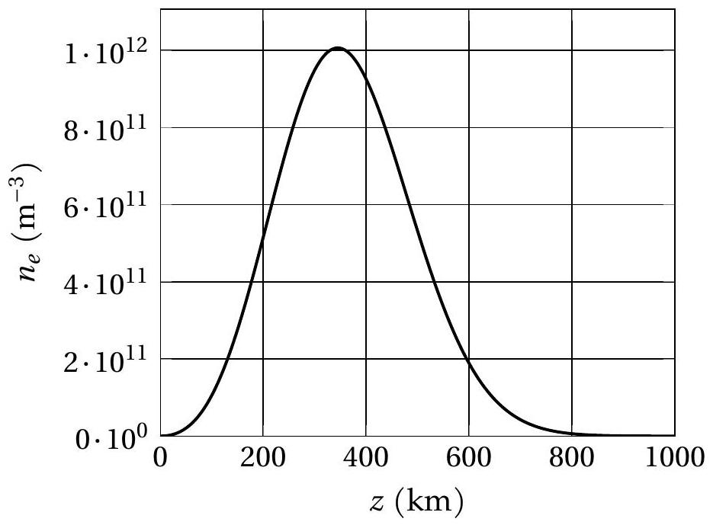
Figure 6 - Densité d'électrons libres en fonction de l'altitude.
Q23 - La figure 6 présente la densité d'électrons libres $n_{e}$ en fonction de l'altitude $z$. Comment interpréter la croissance de cette densité pour les altitudes $z<350 km$ ? Pourquoi chute-t-elle pour les altitudes plus élevées?
Q24 - Évaluer la fréquence plasma $f_{p}$ déduite de la pulsation plasma $ω_{p}$ pour la densité maximale d'électrons libres. Quelle est la bande de fréquence utilisable pour les communications entre un satellite dont l'altitude est supérieure à 1000 km et la Terre?
On considère dans toute la suite que l'on se situe dans cette bande de fréquence.
Q25 - Exprimer la vitesse de phase $v_{φ}$ des ondes électromagnétiques dans le plasma en fonction de $f,c$ et $f_{p}$. En déduire l'expression de l'indice optique $n=\frac{c}{ν_{φ}}$ en fonction de $f$ et de $f_{p}$. Quelle est la particularité de cet indice?
La fréquence de l'onde électromagnétique est $f_{1}=1575MHz$.
Q26 - Montrer que l'indice optique local peut s'écrire :
$$n≈1−a\frac{n_{e}}{f_{1}^{2}},$$
où $a=\frac{e^{2}}{8π^{2}m_{e}ε_{0}}$. Tracer sur la figure du cahier réponses la fonction $(n(z)−1)×{10}^{5}$ après avoir évalué ses extrema.
On suppose que l'ionosphère s'arrête à l'altitude $H_{0}=1000 km$.
Q27 - On a tracé figure 7 deux trajets possibles d'une onde électromagnétique harmonique traversant l'ionosphère et soumis à la variation de l'indice optique (le tracé pointillé correspond à la ligne droite depuis le satellite. On néglige la rotondité de la Terre). Quel est le bon tracé? Justifier.
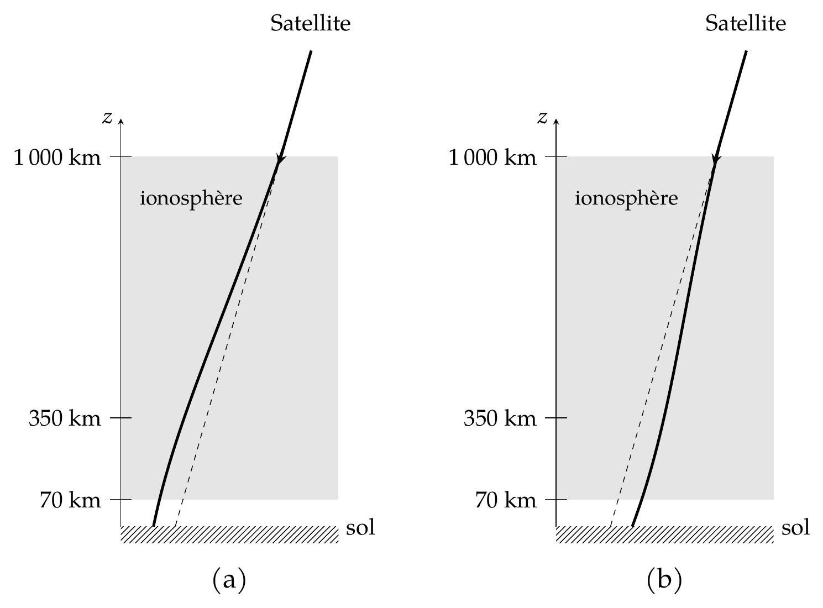
Figure 7 - Deux trajets possibles d'une onde traversant l'ionosphère.
On considère un paquet d'ondes de fréquence centrale $f_{1}$ émis par un satellite en haute altitude $\left(z>H_{0}=1000 km\right)$ et reçu par un récepteur au sol $(z=0)$ à la verticale du satellite. On note $τ_{1}$ le retard provoqué par la présence de l'ionosphère par rapport à une onde qui se propagerait dans le vide selon le même trajet et $L_{1}=cτ_{1}$ l'erreur de distance due à l'ionosphère.
Q28 - Montrer que $τ_{1}=\frac{1}{c}\int_{0}^{H_{0}}{ }\left(\frac{c}{ν_{g}}−1\right)dz$ où $ν_{g}$ est la vitesse de groupe de l'onde.
Sachant que $v_{g}=c\sqrt{1−\frac{f_{p}^{2}}{f_{1}^{2}}}$, montrer que $L_{1}≈\frac{a}{f_{1}^{2}}C_{ET}$ où $C_{ET}=\int_{0}^{H_{0}}{ }n_{e} dz$ est appelé «Contenu Électronique Total de l'ionosphère».
Q29 - Estimer le $C_{ET}$ en $m^{−2}$ pour la densité $n_{e}$ de la figure 6 et en déduire l'erreur de distance $L_{1}$ provoquée par l'ionosphère. Commenter.
La valeur du $C_{ET}$ fluctue principalement selon l'activité solaire et l'alternance jour-nuit. La correction nécessaire ne peut être connue en temps réel si l'on n'utilise qu'une seule fréquence de signal. C'est pourquoi les signaux GPS utilisent deux fréquences, $f_{1}$ et $f_{2}=1228MHz$.
Q30 - Soit $τ_{\text{ret }}=τ_{1}−τ_{2}$ le retard de réception entre les deux signaux de fréquences $f_{1}$ et $f_{2}$. Montrer que la mesure de $τ_{\text{ret }}$ permet de déterminer le $C_{ET}$ à une date donnée. Application numérique : on mesure $τ_{\text{ret }}=6,7×{10}^{−7}$ s. Calculer l'erreur $L_{1}$.
La figure 8 présente deux cartes de $C_{ET}$ calculées en temps réel et disponibles en ligne. L'échelle à droite représente la valeur de $C_{ET}$ exprimée en TECU, 1 TECU $=1×{10}^{16}{ m}^{−2}$.
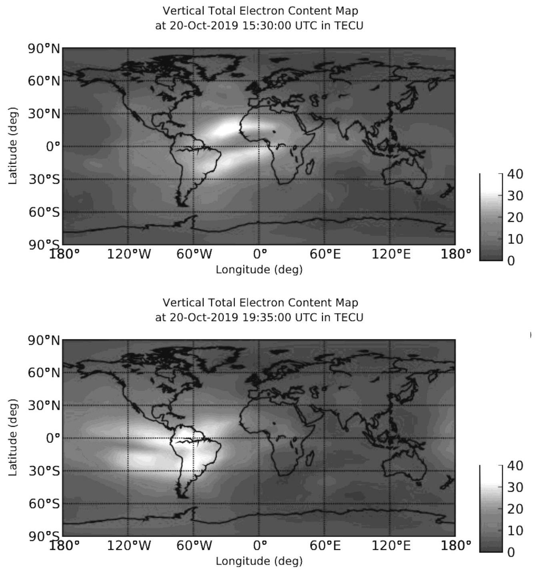
Figure 8 - Cartes de $C_{ET}$
Crédits : Courtesy NASA/JPL-Caltech.
Vu le 20 octobre 2019 sur le site https ://iono.jpl.nasa.gov/
Q31 - Quel est le principe d'obtention de cette carte en temps réel? Commenter et expliquer l'évolution entre les deux cartes.
Annexe
Constantes fondamentales:
Célérité de la lumière dans le vide: | $$c=299792458 m⋅{ s}^{−1}$$
Constante de Planck: | $$h=6,62607015×{10}^{−34} J⋅ s$$
Charge élémentaire : | $$e=1,602176634×{10}^{−19}C$$
Constante de gravitation universelle : | $$G=6,67430×{10}^{−11}USI$$

Formulaire :
$$\begin{matrix}\text{ Masse de la Terre : } & M_{T}=5,9722×{10}^{24} kg \\ \text{ Rayon terrestre : } & R_{T}=6,371×{10}^{3} km \\ \text{ Masse de l'électron : } & m_{e}=9,109×{10}^{−31} kg \\ \text{ Permittivité du vide : } & ε_{0}=8,85×{10}^{−12} F⋅{ m}^{−1}\end{matrix}$$
Troisième loi de Kepler :
$$\frac{T^{2}}{a^{3}}=\frac{4π^{2}}{GM_{T}},$$
où $T$ est la période révolution et $a$ le demi-grand axe de l'ellipse.
Opérateurs différentiels :
$$\vec{rot}(\vec{rot}\vec{A})=\vec{grad}(div\vec{A})−\vec{Δ}\vec{A}.$$
Développements limités :
$$\sqrt{1−ϵ}≃1−\frac{ϵ}{2} ; \frac{1}{\sqrt{1−ϵ}}≃1+\frac{ϵ}{2}.$$
PARTIE CHIMIE
L'hydrogène est l'élément le plus abondant et représente $75\%$ du contenu détectable de l'Univers. Le mot «hydrogène» provient des termes grecs « hudôr » et « gennen » signifiant «qui génère de l'eau ». Le dihydrogène a été isolé pour la première fois au XVII $^{\text{ème }}$ siècle par le scientifique anglais Henry Cavendish. Ce corps simple, plus léger que l'air, a été utilisé pour faire voler des dirigeables au début du XX $^{\text{ème }}$ siècle, mais l'incendie du LZ $_{129}$ Hidenbourg en 1937 a mis fin à l'emploi de ces moyens de transport. Actuellement, cette molécule est étudiée comme vecteur d'énergie verte en remplacement des combustibles fossiles.
Ce sujet est constitué de différentes parties largement indépendants permettant d'aborder différents aspects de la chimie du dihydrogène.
Problématiques énergétiques
A. Le dihydrogène, un vecteur d'énergie verte $^{1}$
Nous nous intéresserons dans cette première partie au couplage entre une pile à combustible et un électrolyseur (document 1). L'étude de ce système combiné a pour objectif d'appréhender les problématiques de production et d'utilisation du dihydrogène comme source d'énergie.
Étude d'un dispositif expérimental de laboratoire
Q32 - Écrire les demi-équations de réaction associées aux couples $H^{+} _{(aq)}/H_{2} _{(g)}$ et $O_{2} _{(g)}/H_{2}O_{(l)}$.
Q33 - Écrire l'équation de réaction associée au fonctionnement de la pile à combustible et celle associée au fonctionnement de l'électrolyseur. À partir du document 1, déduire quel composé joue le rôle de comburant pour la pile ? de combustible ?
Q34 - Compléter le schéma du dispositif expérimental présenté dans le document 1 en indiquant :
- les espèces réagissant aux électrodes ;
- la polarité de chaque électrode tout en précisant si elle joue le rôle de cathode ou d'anode ;
- la nature des porteurs de charge dans les électrolytes ainsi que la nature et le sens de circulation des porteurs de charge dans les fils électriques;
- les tensions (notées $U_{e}$ et $U_{p}$ respectivement pour l'électrolyseur et la pile) aux bornes de la résistance (convention récepteur) et du générateur (convention générateur).
Document 1
Le système expérimental étudié est composé d'une cellule d'électrolyse alimentant en continu une pile à combustible en dihydrogène. Une telle pile peut donc, en théorie, fonctionner indéfiniment tant que l'on apporte le combustible à l'anode et le comburant à la cathode. Ci-après un schéma simplifié du dispositif.
Les deux cellules électrochimiques sont séparées par un réservoir à eau à deux compartiments permettant de réguler, à l'aide de vannes, le flux de dihydrogène envoyé vers la pile. Elles possèdent
toutes les deux comme «électrolyte» une membrane polymère échangeuse de protons appelée communément PEM (Proton Exchange Transfert).
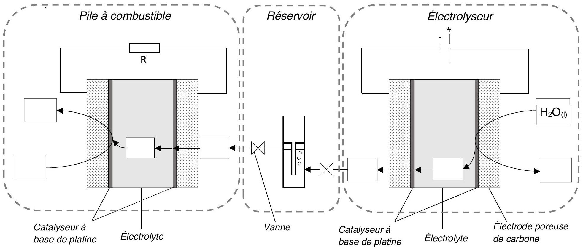
La pile fonctionne en « respiration » : le dioxygène provient de l'air qui est en contact direct avec la cathode par le biais de perforations pratiquées dans le châssis côté cathodique. Le compartiment anodique est équipé d'un diffuseur poreux pour permettre au dihydrogène de se répartir uniformément sur toute la surface de l'anode.
Étude spécifique de la cellule d'électrolyse
Document 2
La courbe courant-potentiel de fonctionnement de la cellule d'électrolyse du dispositif expérimental est donnée ci-dessous. Les réactions d'oxydation et de réduction ont lieu à l'interface électrolyte/catalyseur au Pt.
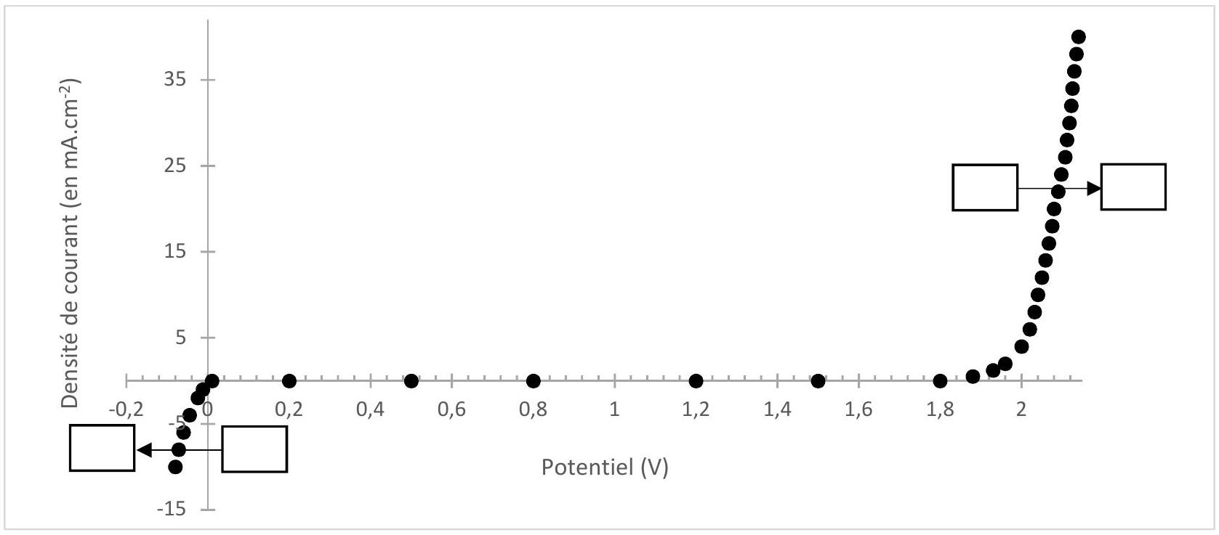
Q35 - Justifier l'allure de la courbe courant-potentiel en complétant la figure du document 2. Préciser pourquoi on n'observe pas de plateau de diffusion pour les espèces électroactives.
Q36 - Déterminer numériquement la constante d'équilibre $K_{e}(298 K)$ associée à la réaction de fonctionnement de l'électrolyseur à température ambiante. Justifier la nécessité d'imposer une tension $U_{e}$ entre les électrodes à l'aide d'un générateur de tension.
Q37 - Déterminer graphiquement la tension minimale $U_{e}$ à appliquer pour observer la formation de dihydrogène.
Document 3
La tension $U_{e}$ à appliquer étant relativement importante, des expériences ont été menées afin d'optimiser le dispositif expérimental. Des courbes courant-potentiel ont ainsi été tracées pour plusieurs électrodes de travail de nature différente.
Les courbes ont été obtenues dans l'acide chlorhydrique $1 mol.L^{−1}$ (qui simule la membrane échangeuse de protons) grâce à un potentiostat et en utilisant un montage électrochimique classique à trois électrodes : une électrode de travail (platine, cuivre, carbone ou titane iridié), une électrode de référence au calomel saturée (ECS) et une contre électrode en platine.
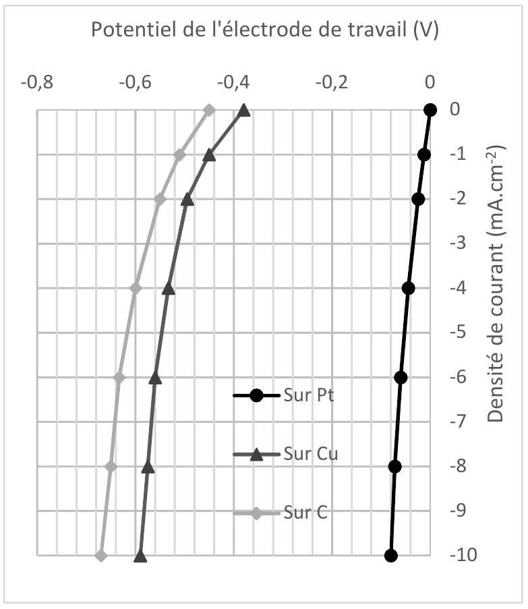

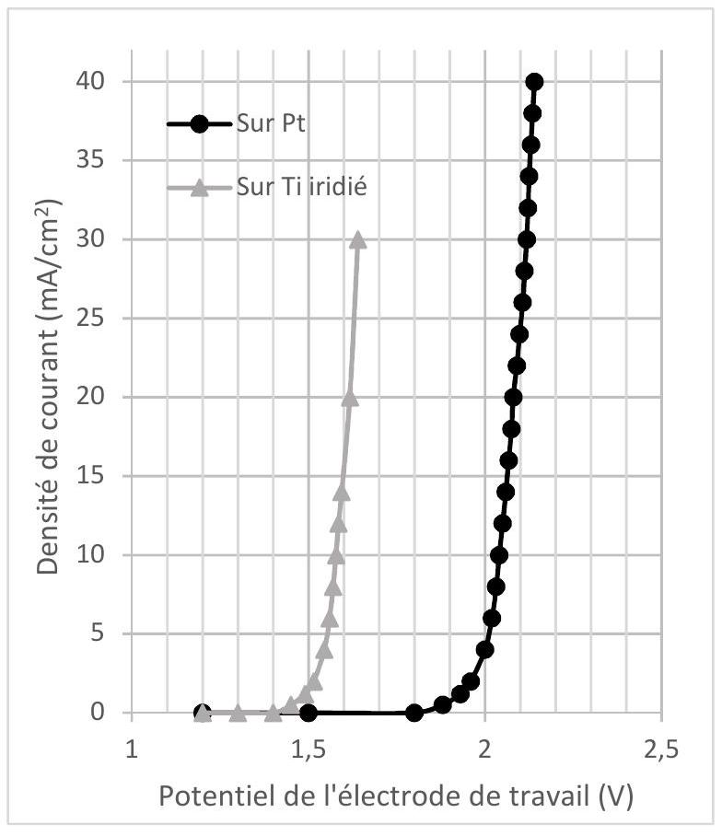
On définit les surtensions $η=E−E_{eq}$ avec E le potentiel de l'électrode de travail et $E_{eq}$ le potentiel d'équilibre du couple $Ox/$ Red impliqué.
Q38 - Donner l'expression littérale de $E_{eq}\left(H^{+}/H_{2}\right)$ puis calculer sa valeur numérique sachant qu'au cours de l'expérience on suppose que la pression partielle en dihydrogène à la surface de l'électrode de travail est $P\left(H_{2}\right)=1,0$ bar.
Q39 - En déduire les surtensions «seuils » cathodiques $η_{c}$ pour chacune des trois électrodes ( $Pt,Cu$ et C) et proposer un matériau pour la cathode et un matériau pour l'anode permettant de minimiser la tension $U_{e}$ (et donc l'énergie) à appliquer pour observer la formation de dihydrogène.
Document 4
Une pile peut être modélisée par une source non idéale de tension suivant le modèle de Thévenin.
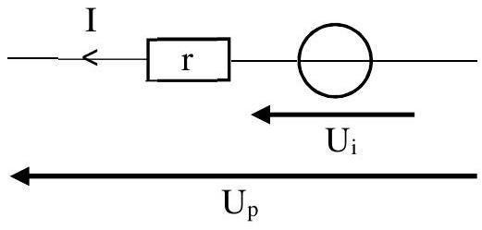
La tension réelle débitée par la pile s'exprime suivant la relation $U_{p}=U_{i}−rI$ avec $U_{i}$ la tension débitée par la pile si cette dernière était idéale, r la résistance interne et I le courant débité par la pile.
Des courbes courant-tension ont été tracées pour pouvoir étudier les caractéristiques internes de la pile à combustible et l'optimiser.
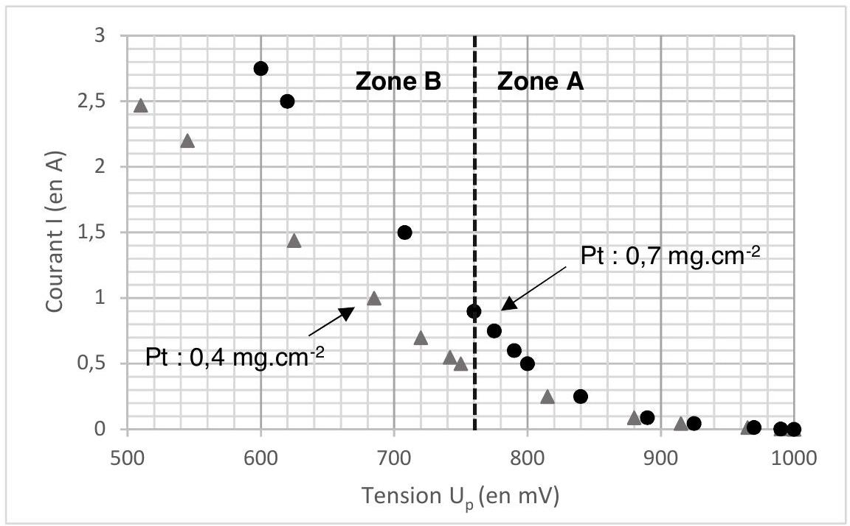
Les courbes courant-tension ont été obtenues avec une pile en «respiration» de $25{ cm}^{2}$ en faisant varier la résistance R du circuit de décharge (voir document 1). Les deux courbes correspondent à deux assemblages membrane-électrodes qui diffèrent par la quantité de platine présente dans les couches catalytiques ( $0,7mg.{cm}^{−2}$ ou $0,4mg.{cm}^{−2}$ ). Pour cette expérience, le débit volumique de dihydrogène était de $30{ cm}^{3}⋅\min^{−1}$.
Q40 - D'après la courbe du document 4, dans quelle zone (A ou B) la pile étudiée peut-elle être considérée comme une source non idéale de tension suivant le modèle de Thévenin? En déduire graphiquement la résistance interne des deux dispositifs ( $Pt:0,4mg.{cm}^{−2}$ et $Pt:0,7mg.{cm}^{−2}$ ) étudiés en expliquant succinctement la méthode. Justifier quel assemblage membrane-électrodes est énergétiquement plus intéressant à utiliser.
B. Stockage du dihydrogène : étude du phénomène d'adsorption
Nous nous intéresserons dans cette partie à la problématique du stockage du dihydrogène. Il existe actuellement trois façons de procéder : le stockage sous forme gazeuse à haute pression utilisé pour alimenter les piles à combustible (entre 350 et 700 bars, ${25}^{∘}C$ ), le stockage sous forme liquide à très basse température utilisé pour les lanceurs spatiaux ( $−{253}^{∘}C$, 1 à 2 bars) et le stockage sous forme solide.
Les techniques de stockage «à haute pression » et «à très basse température » bien qu'extrêmement efficaces, peuvent se révéler très coûteuses et dangereuses. Afin de pallier ces problèmes, de nombreuses études sont actuellement menées autour du développement d'une technique de stockage sous forme solide.
Le stockage sous forme solide repose sur le phénomène d'adsorption du dihydrogène gazeux à la surface d'un matériau.
Document 5
On donne les courbes énergétiques associées aux phénomènes de physisorption et de chimisorption dissociative du dihydrogène sur une surface de nickel solide.
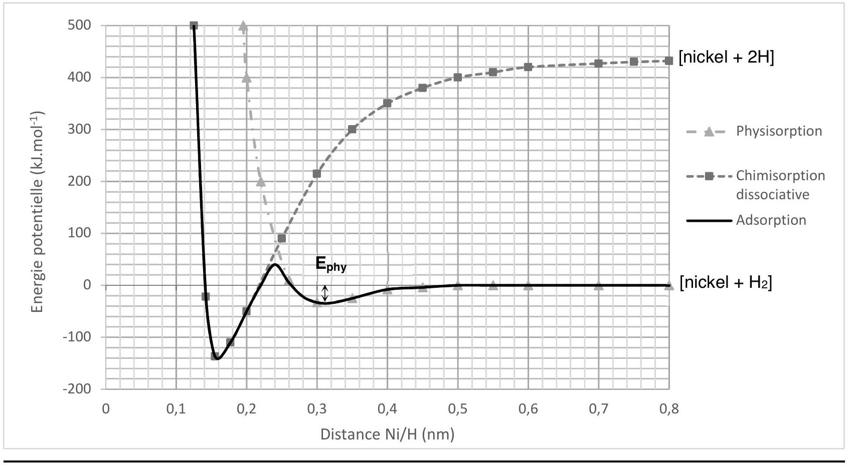
Q41 - Nommer les trois différentes interactions de Van der Waals. De quel(s) paramètre(s) moléculaire(s) dépend(ent) chacune d'entre elles ?
Q42 - Laquelle ou lesquelles de ces interactions faut-il considérer pour appréhender le phénomène de physisorption du dihydrogène sur le nickel ?
Q43 - En déduire une explication pour l'évolution des énergies de physisorption du tableau cidessous.
Adsorbat | $$H_{2}$$ | $${ N}_{2}$$ | Propane | Benzène
$$E_{\text{phy }}\left({kJ.mol}^{−1}\right)$$ | 3,8 | 11,7 | 27,2 | 42

Énergie de physisorption expérimentale de quelques adsorbats sur une surface de graphite
Au cours du phénomène de chimisorption dissociative, la molécule de dihydrogène perd son intégrité.
Q44 - En vous basant sur le document 5, déterminer graphiquement l'énergie d'activation, notée « $E_{a}$ », nécessaire pour qu'une molécule de dihydrogène physisorbée à la surface du nickel se chimisorbe de façon dissociative. Quelle serait la longueur des liaisons $Ni−H$ ainsi formées ?
L'enjeu majeur dans le domaine du stockage sous forme solide est de développer des matériaux sur lesquels il est possible de stocker une grande quantité de dihydrogène qui soit facilement disponible par désorption.
Afin de comprendre le principe et les enjeux du stockage par adsorption, on s'intéresse à la cinétique de la physisorption de $H_{2( g)}$ sur une surface de ${Ni}_{(s)}$ possédant N sites d'adsorption et une concentration surfacique en site d'adsorption disponible $Π$ (en mol. $m^{−2}$ ) :
$$H_{2( g)}+{Ni}_{(\text{site })}⇄Ni\left(H_{2}\right)$$
On définit $k_{a}$ et $k_{d}$ les constantes de vitesse associées respectivement aux phénomènes d'adsorption et de désorption. Les expériences sont menées dans une enceinte fermée dans laquelle la pression partielle en dihydrogène $P\left(H_{2}\right)$ et la température sont supposées constantes et sont imposées par l'expérimentateur.
On suppose pour cette étude que l'adsorption est monocouche, que tous les sites atomiques sont équivalents, que la surface est parfaitement plate à l'échelle macroscopique et que l'aptitude d'une molécule à s'adsorber sur un site donné est indépendante de l'occupation des sites voisins.
Les vitesses d'adsorption et de désorption (en mol. $m^{−2}.s^{−1}$ ) s'expriment en fonction du taux de recouvrement $θ$ correspondant au rapport entre le nombre de sites occupés par une molécule de dihydrogène et le nombre total de sites disponibles :
$$v_{a}=k_{a}(1−θ)P\left(H_{2}\right) \text{ et } v_{d}=k_{d}θ$$
Q45 - Donner l'unité (unités dérivées du Système International autorisées) des constantes de vitesse $k_{a}$ et $k_{d}$.
Le taux de recouvrement évolue au cours du temps selon l'équation :
$$Π\frac{dθ}{dt}=v_{a}−v_{d}$$
Q46 - Sachant qu'à $t=0$ le taux de recouvrement est nul, déterminer l'équation $θ=f(t)$ en fonction de $k_{a},k_{d},P\left(H_{2}\right)$ et $Π$.
Q47 - En déduire que lorsque l'équilibre de physisorption est atteint, on a :
$$θ=θ_{eq}=\frac{KP\left(H_{2}\right)}{1+KP\left(H_{2}\right)}$$
Exprimer K (coefficient d'adsorption) en fonction de $k_{a}$ et $k_{d}$.
Q48 - Sachant que $θ$ est un paramètre intensif, calculer la variance du système. Justifier que la fonction $θ_{eq}=f\left(P\left(H_{2}\right)\right)$ soit appelée $<$ isotherme $>$ de Langmuir.
Dans l'hypothèse où toutes les molécules de dihydrogène seraient non plus physisorbées, mais chimisorbées de façon dissociative à la surface du catalyseur, il est possible de montrer que l'expression de l'isotherme de Langmuir s'écrit :
$$θ_{eq}=\frac{\sqrt{KP\left(H_{2}\right)}}{1+\sqrt{KP\left(H_{2}\right)}}.$$
Q49 - À partir du document 6, justifier si les molécules de dihydrogène ont plutôt tendance à se physisorber ou à se chimisorber de façon dissociative à la surface du nickel. Toute démarche d'investigation, même non aboutie, sera valorisée.
Document 6
Ci-dessous l'isotherme de Langmuir expérimentale à 298 K associée à l'adsorption du dihydrogène sur une surface de nickel solide. Les abscisses et ordonnées des points expérimentaux sont reportées dans le tableau ci-dessous. Le stockage sous forme solide ne nécessite pas d'utiliser de hautes températures ou pressions comme c'est le cas pour le stockage sous forme gazeuse ou liquide, c'est l'intérêt majeur de ce procédé.
$$θ_{eq}$$ | $$P\left(H_{2}\right)(en Pa)$$
0 | 0
0,287 | 440,00
0,500 | 1200,0
0,647 | 2372,0
0,767 | 4812,0
0,900 | 10000
0,967 | 27326

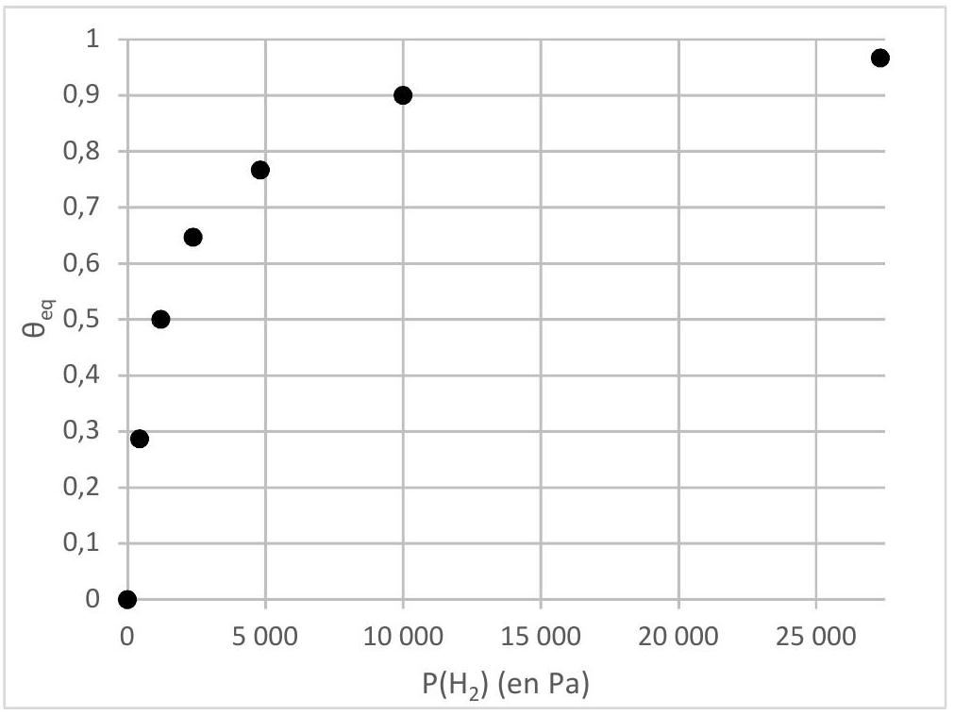
Le dihydrogène en synthèse organique
C. Synthèse totale de la Japonilure $^{2}$
On s'intéresse dans cette partie à la synthèse totale de la Japonilure 12 dont la dernière étape utilise le dihydrogène comme réactif. Il s'agit d'une phéromone produite par le scarabée japonais femelle (Popillia japonica, voir photo ci-dessous). Cette phéromone présente un intérêt pour les industriels qui souhaitent s'en servir comme piège pour attirer les scarabées responsables de nombreux dégâts sur les arbres et les cultures. L'effet de cette phéromone étant inhibé en présence de l'un de ses stéréoisomères 12', la dernière étape d'hydrogénation doit être hautement sélective.
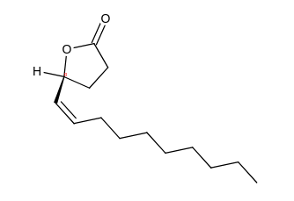
12
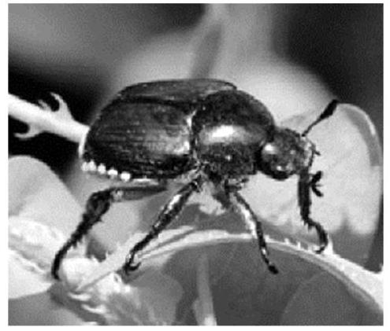

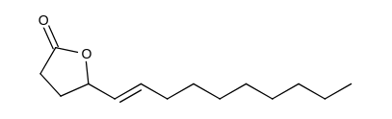
APTS PPTS | Acide paratoluènesulfonique Paratoluènesulfonate de pyridinium | $${CH}_{3}C_{6}H_{4}{SO}_{3}H{CH}_{3}C_{6}H_{4}{SO}_{3}C_{5}H_{5}NH$$
TsCl | Chlorure de 4-toluènesulfonyle | 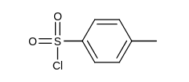
THF | Tétrahydrofurane | 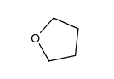
DHP | Dihydropyrane | 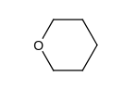
ROTHP | Éther de tétrahydropyranyle | 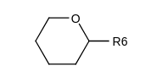
(-)-DET | (-)-Tartrate de diéthyle | 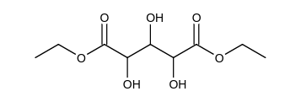
TBSCl | Chlorotertiobutyldiméthylsilane | $${\left({CH}_{3}\right)}_{3}CSi{\left({CH}_{3}\right)}_{2}Cl$$
- | Imidazole | 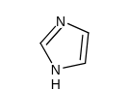

DMSO | Diméthylsulfoxyde | 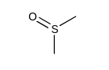
DMP | Periodinane de Dess-Martin | 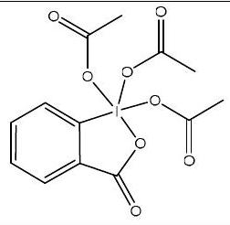

Tableau 1 - Abréviations utilisées
Document 7
La Japonilure 12 a été synthétisée en utilisant le schéma de synthèse suivant.
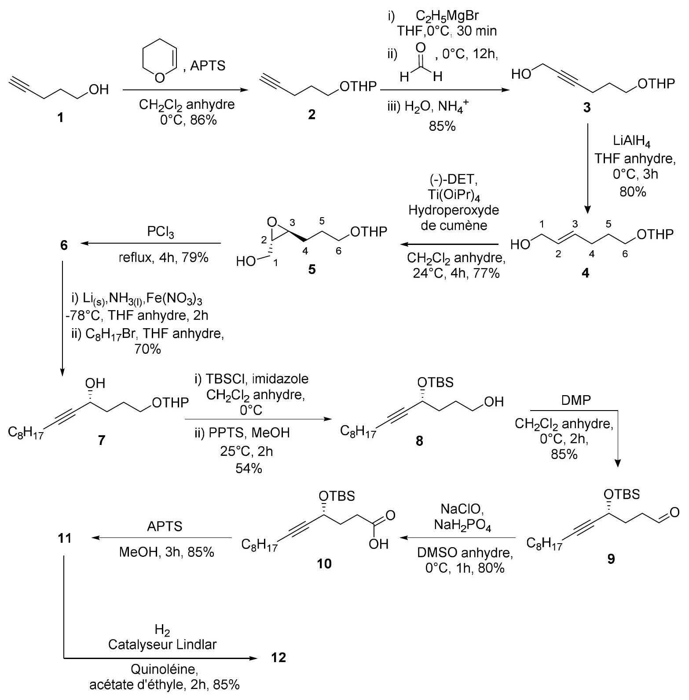
Q50 - Combien la Japonilure 12 possède-t-elle de stéréoisomères? Le(s) représenter, ainsi que le composé 12, et indiquer les relations stéréochimiques qui les lient deux à deux.
Q51 - Quelle fonction est formée lors de la transformation de 1 en 2 ? Pourquoi est-il préférable d'utiliser l'APTS plutôt que l'acide sulfurique au cours de cette étape ?
La synthèse du composé $3$ nécessite d'utiliser un organomagnésien $C_{2}H_{5}MgBr$.
Q52 - Écrire l'équation bilan associée à la synthèse magnésienne de $C_{2}H_{5}MgBr$ à partir du bromoéthane.
Plusieurs réactions non souhaitées peuvent intervenir au cours de cette synthèse et avoir des conséquences sur le rendement final en organomagnésien.
Q53 - Écrire l'équation bilan associée à la réaction de couplage de Wurtz. Quelle précaution opératoire pourrait permettre de limiter cette réaction?
On s'intéresse maintenant à la suite de transformations conduisant au composé 4.
Q54 - Donner le mécanisme pour la transformation de 2 en 3.
Q55 - Quel produit 3' aurait-on obtenu si on avait mis le précurseur 1 dans les conditions de réaction $\left\{C_{2}H_{5}MgBr,THF,0^{∘}C\right\}$ ? Justifier en invoquant des considérations thermodynamiques. Conclure sur l'intérêt d'avoir protégé l'alcool $1$.
Le composé $4$ de stéréoisomérie $E$ est obtenu par action de ${LiAlH}_{4}$ sur le composé $3$.
Q56 - Écrire la demi-équation d'oxydoréduction associée au couple 3/4. En déduire la nature de la transformation subie par le composé 3.
On s'intéresse dans la suite à la transformation de $4$ en $5$. Cette réaction est une époxydation de Sharpless, elle est sélective des alcools allyliques et est catalysée par un complexe de titane. L'énantiosélectivité de cette réaction d'époxydation est rendue possible par la présence d'un composé chiral, le (-)-tartrate de diéthyle.
Q57 - Quelle signification a le signe (-) ? Donner les stéréodescripteurs du (-)-DET.
Q58 - Calculer le degré d'oxydation (nombre d'oxydation) des carbones $C^{2}$ et $C^{3}$ avant et après transformation de $4$ en $5$. En déduire la nature de cette réaction.
On admet la formation du composé $7$. La transformation de $7$ en $8$ fait intervenir une réaction de protection (i) d'un alcool sous forme d'éther silylé suivie d'une étape de déprotection (ii) par transacétalisation.
Q59 - Discuter de l'intérêt de la transformation de 7 en 8 dans le cadre de la stratégie de synthèse de la Japonilure?
Le composé 10 est formé à partir du composé 8 suivant une chaîne de réactions d'oxydation non étudiée dans le cadre de cette synthèse. On s'intéresse à l'obtention du composé $11$ à partir de $10$.
Q60 - En plus de la déprotection, la transformation de $10$ en $11$ implique une autre transformation, laquelle ? Proposer un mécanisme à partir de l'alcool déprotégé permettant d'obtenir la molécule 11 qui par hydrogénation conduit à la Japonilure 12.
On s'intéresse dans la suite à cette ultime étape utilisant le dihydrogène comme réactif.
Q61 - Les spectres RMN $^{1}H$ du composé 11 et du produit obtenu après hydrogénation catalytique sont présentés dans le document 8. Attribuer le spectre correspondant au composé $11$ en justifiant votre réponse. La Japonilure semble-t-elle avoir été obtenue ? La spectroscopie RMN permettrait-elle de discriminer l'obtention du stéréoisomère 12' à la place de 12 ? si oui comment ?
Document 8
Spectres RMN $^{1}H(DMSO,300MHz)^{3}$. Le nombre de proton associé à chaque signal est indiqué en gras.
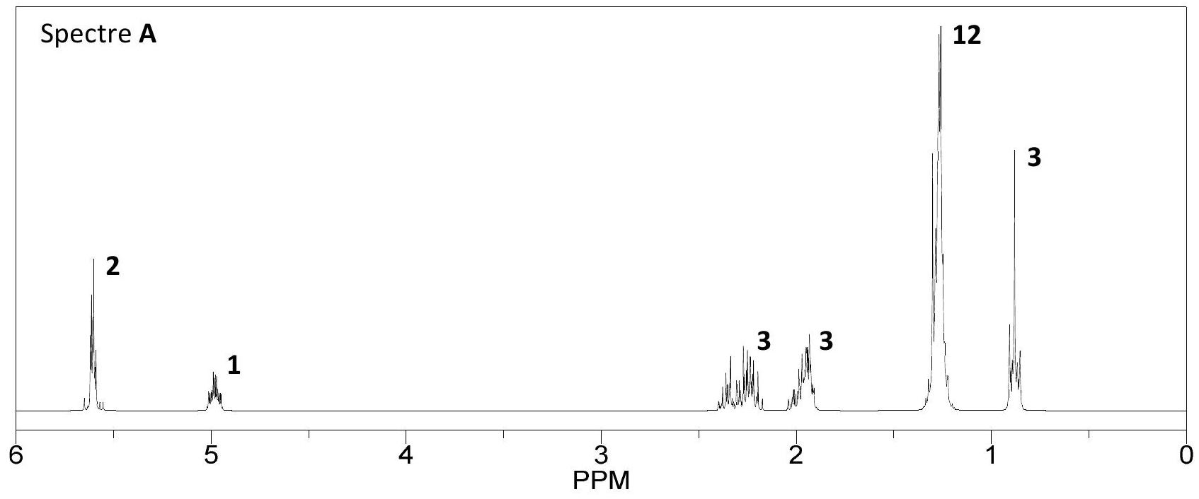

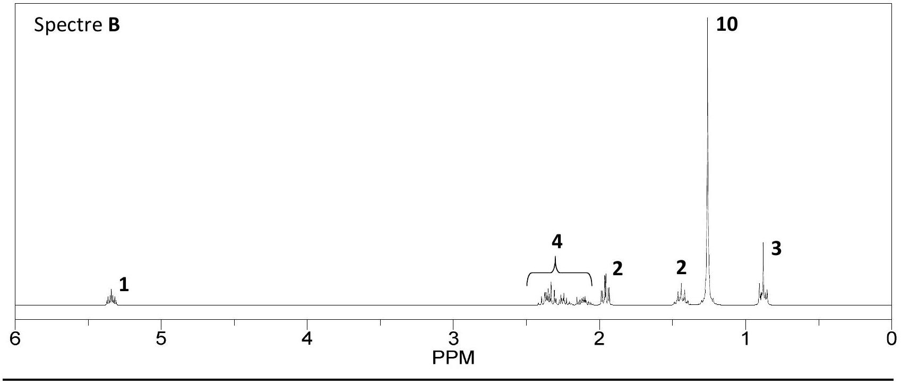
Q62 - Déterminer le rendement total de la synthèse de la Japonilure. Commenter ce résultat en portant un regard critique sur les étapes de protection/déprotection.
FIN
Données numériques
Données numériques générales
Constante universelle des gaz parfaits: $R=8,314 J⋅{ K}^{−1}⋅{ mol}^{−1}$
Unité de pression : $1bar={10}^{5} Pa$
Masses molaires atomiques (en g. ${mol}^{−1}$ ) :
H | C | N | O
1,0 | 12,0 | 14,0 | 16,0

Données électrochimiques
Constante de Faraday : $F=96485C_{.{mol}^{−1}}$
$α=\frac{RTln(10)}{F}≈0,06 V$ à 298 K
Potentiels standard à 298 K et $pH=0$ :
Couple Oxydant/Réducteur | $$O_{2( g)}/H_{2}O_{(l)}$$ | $$H^{+} _{(aq)}/H_{2( g)}$$
$E^{∘}($ en V $)$ | 1,23 | 0,00

Données thermodynamiques
pKa de quelques couples acido-basiques en solution aqueuse à 298 K :
Couple  acide/base | Alcool/Alcoolate | Alcyne/Alcynure
pKa | $$16−18$$ | 25 | 6,95

Données spectroscopiques
RMN $^{1}H$ :
Protons | $$δ(ppm)$$ | Protons | $$δ(ppm)$$
$\left({CH}_{3}\right)Si$ (référence) | 0 | $$−CH−C(O)−$$ | 2,2-2,7
$$−C−{CH}_{3}$$ | 0,8-1 | -CH-O- | 4,5-5,5
-O-H (alcool) | 1-6 (large) | $$−CH=CH−$$ | 4,5-8,0
$$−CH−CH=CH−$$ | 1,6-2,4 | $$H−C_{\text{benzénique }}$$ | 6,3-8,2
-CH-CC- (alcyne) | 1,2-2,4 | -CHO (aldéhyde) | 9,5-9,9
$$−CH−C_{\text{benzénique }}$$ | 2,0-3,0

Couplage alcène :
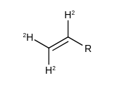
$$\begin{matrix}J_{Ha/Hc} & =12−18 Hz \\ { J}_{Ha/Hb} & =6−12 Hz \\ { J}_{Hb/Hc} & =0−3 Hz\end{matrix}$$

- $^{1}$ J. DEUSEURE, M. MARCHESIELLO, Couplage d'une pile à combustible et d'un électrolyseur, BUP $n^{∘}907,2008$
- $^{2}$ S. GOWRAVARAM, V. BHASKAR, K. YADAGIRI, J. S. YADAV, Synthesis of R-Japonilure and (4R,9Z) -9-Octadecen-4olide, Pheromones of the Japanese Beetle and Currant Stem Girdler, Synthetic Communications, 37:15, 24912500, DOI: 10.1080/00397910701462344.
- $^{3}$ En réalité, ces spectres ne sont pas des spectres expérimentaux, ils ont été simulés sur le logiciel Chemdraw (DMSO, 300 MHz ).

